基本工具：
windows: git bash
cygwin: git service : gitolite
linux: ubuntu oh-my-zsh

基本命令：
1. git init
2. git add .
3. git commit -m "###" -------以上3步只是本地提交
4. git remote add origin git@xx.xx.xx.xx:repos/xxx/xxx/xxx.git
5. git push origin(远程名) 本地分支:远程分支

$git ls-files --stage：查看暂存区（staging area）里的内容
$git cat-file -p f72ee (SHA1 number)：查看文件内容
$git rm --cached filename：从暂存区中移除文件。

每次执行“git add”添加文件到暂存区时，它都会把文件内容进行SHA1哈希运算，在索引文件中新加一项，再把文件内容存放到本地的“git目录“里。

Git把它所管理的所有对象（blob，tree，commit，tag……），全部根据它们的内容生成SHA1哈希串值作为对象名。

git branch 分支

Git 与大部分你熟悉的版本控制系统，如Subversion、CVS、Perforce 之间的差别是很大的。传统系统使用的是： “增量文件系统” （Delta Storage systems），它们存储是每次提交之间的差异。
而Git正好与之相反，它是保存的是每次提交的完整内容（snapshot）；它会在提交前根据要提交的内容求SHA1哈希串值作为对象名，看仓库内是否有相同的对象，如果没有就将在“.git/objects"目录创建对应的对象，如果有就会重用已有的对象，以节约空间。
同时，由于采用“SHA1哈希串值内容寻值“和”快照存储（snapshot）“，让Git成为一个速度非常非常快的版本控制系统（VCS）。

Git里面合并两个版本之间的同一文件，如果两者间内容相同则不作处理，两者间内容不同但是可以合并则产生一个新的blob对象，
两者间内容不同但是合并时产生了冲突，那么我们解决了冲突后要把文件“ git add ”到暂存区中再“ git commit ”提交到本地仓库即可，这就和前面一样产生一个新的blob对象。

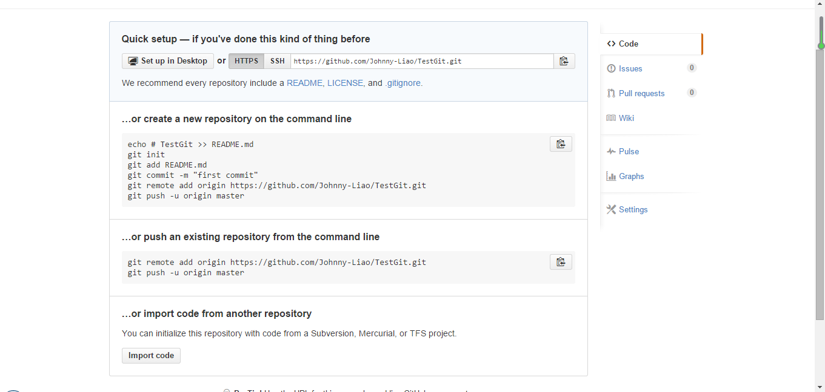

初始化Git仓库时的一些基本操作

本地代码改变，更新到远程仓库（常用）：
git add -A
git commit -m "你的注释"
git push origin master

两个传送门：
git-简明指南
如何高效利用GitHub

